Installation de Ubuntu

- Cliquez sur Groupes de ressources, puis sur FormationAzure.

- Dans Groupe de ressources : Sélectionner FormationAzure

- Cliquez sur le bouton ajouter puis, dans la place de marché, saisissez ubuntu et validez en pressant la touche [Entrée].

- Cliquez sur Ubuntu Server 18.04 LTS puis sur le lien Pricing details (nouvel onglet créé) pour connaître le coût estimé par heure de la machine virtuelle.

- Cliquez sur le bouton Créer

- Sélectionnez la région (Europe) France Centre et une taille B1S (1 cœur, 2 Go de RAM), le coût mensuel est à peu près de 7,39 euros. Fermez l’onglet courant.

- Dans le champ Nom, saisissez vmubuntuaz.

- Dans le champ Type de disque de machine virtuelle, sélectionnez HDD.

- Dans le champ Nom d’utilisateur, tapez admintd.

- Cliquez ensuite sur Mot de passe et saisissez ensuite un mot de passe de 12 caractères minimum et confirmez-le.

- Cliquez sur Suivant : Disques >

Ne rien faire

- Cliquez sur Suivant : Mise en réseau >

Ne rien faire

- Cliquez sur Suivant : Administration >

- Dans la partie Supervision, cliquez Désactivé
- Configurez la partie Arrêt automatique

- Cliquez sur Suivant : Vérifiez + créer

- Cliquez sur créer

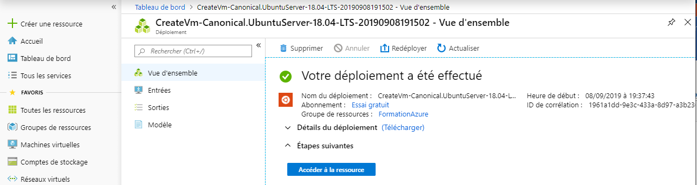

- Accéder à la ressource et se connecter par ssh

